授课时间: 2016年3月10日
课题 | M2U2 | 课型 | Reinforcement lesson |  |  | 课时 | 1
教学  目标 | 1.初步学习并掌握I’m+doing…来描述自己正在做的事情，会说并灵活运用本课短语drawing a picture，listening to music，colouring the picture，writing a letter .  2.通过谈论自己的照片及猜一猜等活动，体会doing的含义。  3.在猜一猜活动中能够养成认真观察、认真倾听的良好习惯。
重点  难点  关键 | 现在进行时：I’m writing a letter/drawing a picture.  Picture的正确发音。  教师的示范引领作用。
教具 | CD-ROM,CAI. |  |  | 学具 | Text book，pictures.
教 学 过 程
一、Warm-up and lead-in
1.Greeting.
2.Say a chant of last class.
※3.Free talk.What ’s the weather like ?
4.Guessing game.What do I like?(教师现场画画，学生观看，初次体会句型)
5.教师板书句子并教读: I like drawing. I’m drawing a cat.
6.Activity 1.
⑴Listen and say:小熊喜欢做什么？小熊正在做什么？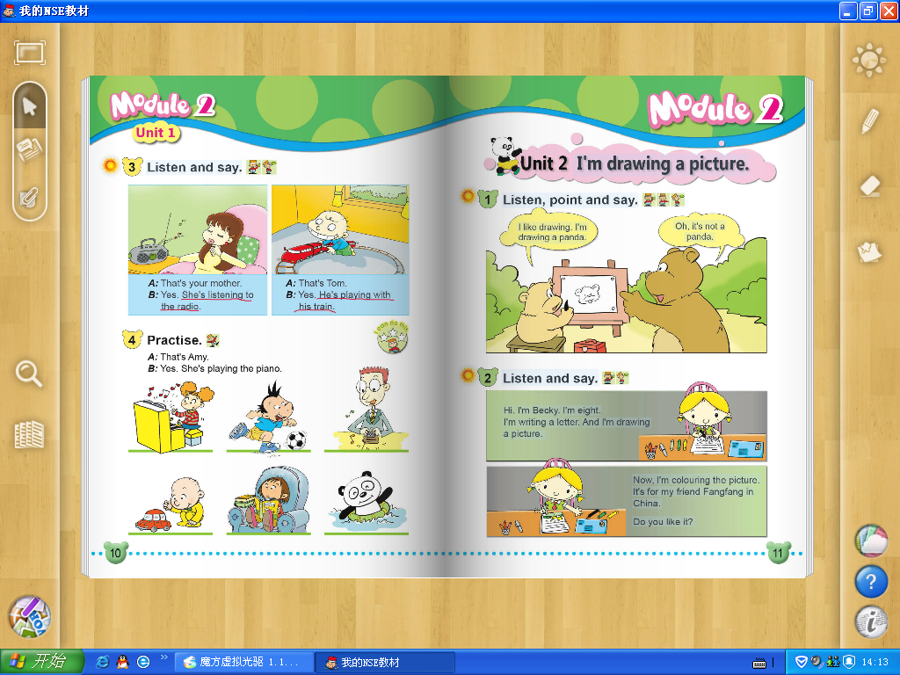
⑵Listen and repeat.
⑶区别两个drawing，引出现在进行时，告诉学生要告诉别人自己正在做什么事，要用I’m +动词ing的形式来表示。
二、 Task presentation
我们今天学完课文之后，要用I’m +动词ing介绍照片中的自己在做什么事情。那么，我们现在就跟Becky一起学习如何介绍自己在做什么事情吧。
三、Text learning
1.Activity2.
⑴电脑课件出示课文中的图片，引导学生看图听课文，初步理解课文内容。
Look!She is Becky.她是怎样介绍自己正在做什么的？
⑵学生回答，教师板书。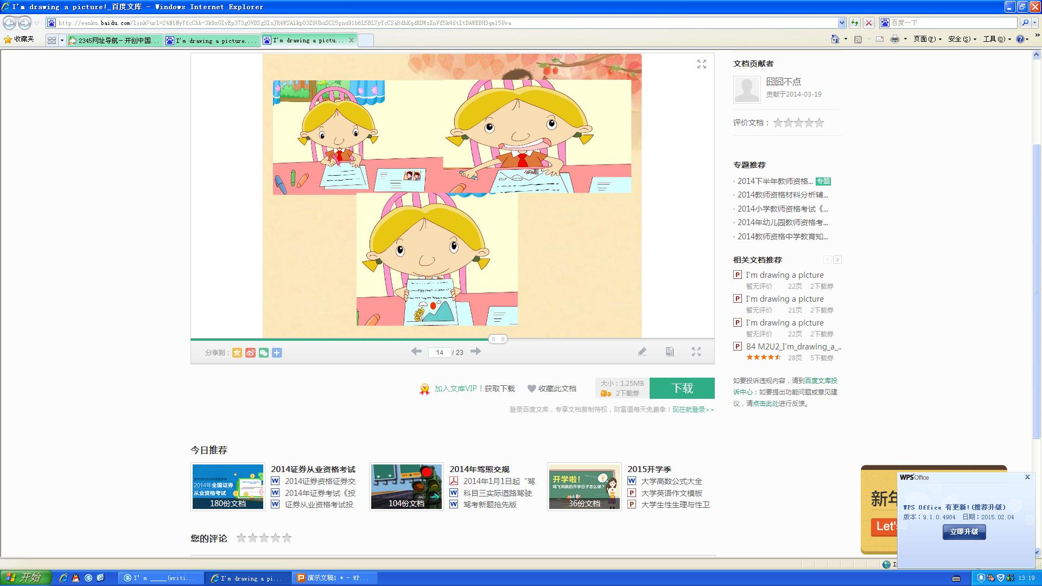
I’m writing a letter.I’m drawing a picture. I’m colouring the picture.
⑶教师教读短语，并加上动作。
⑷你发现了什么？教师帮助学生总结规律。
write-writing draw-drawing colour-colouring
⑸A game. 指向听到的单词卡片。
（提高学生的听力水平，在充分听的基础上，不断思考，提高自身的听力水平，同时加强认读能力。培养学生认真观察、认真倾听的好习惯。）
2.Read and circle the words with ing.
3.Read after theCD-ROM.
四、Practice
1.Check.
※2.A game.Mime and guess.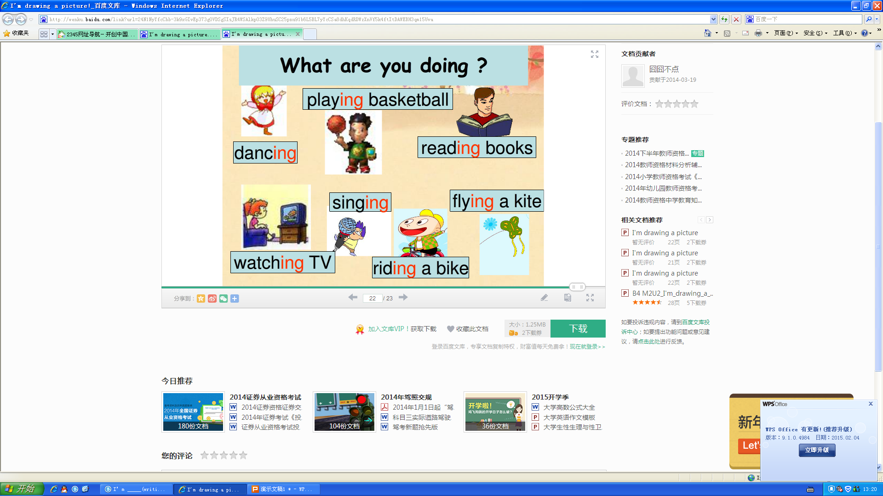
(小组之间进行猜谜练习。)
3.语音教学：o
五、Task completion
※1.双簧。
2.承接上面活动中的reading a book, writing a letter, listening to music过渡到歌曲。
⑴Listen to a song.
⑵T:What have you heard?
listening to music reading a book writing a letter
playing football talking to you doing my homework
3.教师读歌词，学生画ing.
4.Practise reading.
5.Listen and sing then do the actions.
6.Read and match the pictures.
六、Summary and homework
1.Summary:学习了3个短语，会用I’m介绍自己正在干什么。
2.Homework：熟读课文并抄写单词。

说 话 写 话
※1.Free talk.What ’s the weather like?
※2.A game.Mime and guess. 老对之间进行猜谜练习。
※3.双簧。
板书： M2 U2
writing a letter—write
I’m drawing a picture--draw
colouring the picture--colour

